**Tugas-04-Database**

1. Buatlah database permainan;

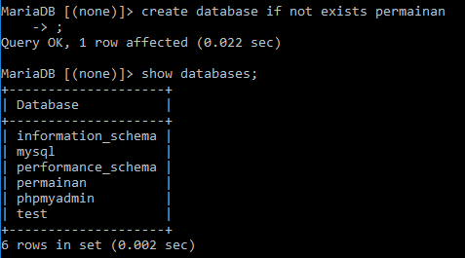

1. Buatlah table sepakbola.



1. Buatlah struktur table sepakbola sebagai berikut:

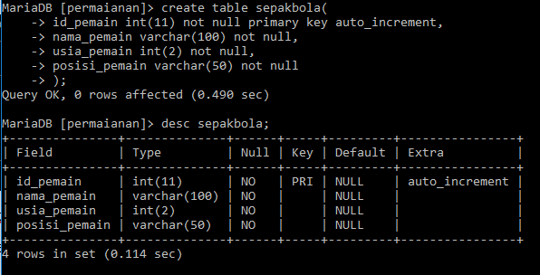

1. Ubah nama tabel menjadi sepakbola_indonesia

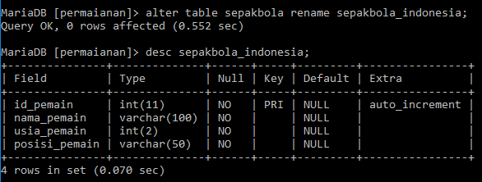

1. Hapus table sepakbola_indonesia dan database permainan

